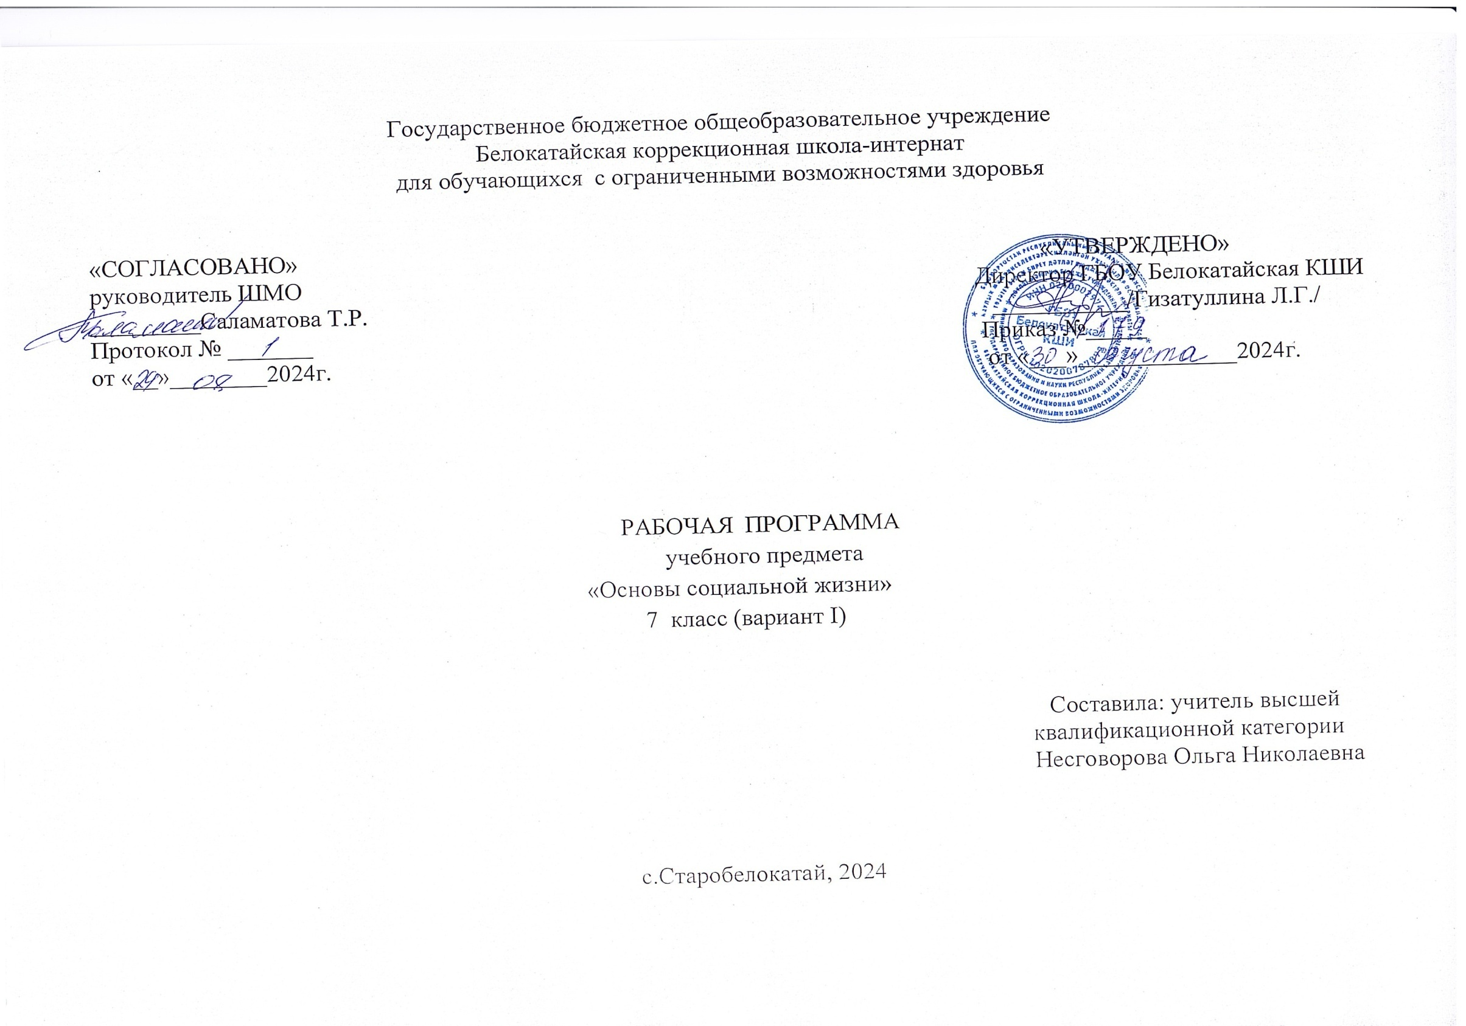

Структура рабочей программы

I. ПОЯСНИТЕЛЬНАЯ ЗАПИСКА 4
II. СОДЕРЖАНИЕ ОБУЧЕНИЯ 7
III. ПЛАНИРУЕМЫЕ РЕЗУЛЬТАТЫ 9
IV. ТЕМАТИЧЕСКОЕ ПЛАНИРОВАНИЕ 12
ПРИЛОЖЕНИЕ

ПОЯСНИТЕЛЬНАЯ ЗАПИСКА

Рабочая программа по учебному предмету «Основы социальной жизни» (7 класс) предметной области «Человек и общество включает пояснительную записку, содержание обучения, планируемые результаты освоения программы.
Рабочая программа по учебному предмету «Основы социальной жизни» составлена на основе:
Федеральной адаптированной основной общеобразовательной программы обучающихся с умственной отсталостью (интеллектуальными нарушениями) (далее ФАООП УО (вариант 1)), утвержденной приказом Министерства просвещения России от 24.11.2022г. № 1026 (https://clck.ru/33NMkR)
АООП обучающихся с умственной отсталостью ( вариант1) ГБОУ Белокатайская КШИ, от29.08.2024
ФАООП УО (вариант 1) адресована обучающимся с легкой умственной отсталостью (интеллектуальными нарушениями) с учетом реализации их особых образовательных потребностей, а также индивидуальных особенностей и возможностей.
Учебный предмет «Основы социальной жизни» относиться к предметной области « Человек и общество» и является обязательной частью учебного плана.
В соответствии с учебным планом рабочая программа по учебному предмету «Основы социальной жизни» в 7 классе рассчитана на 34 учебные недели и составляет 68 часов в год ( 2 часа в неделю)
Целью данной программы является развитие социальной компетентности у детей с умственной отсталостью (интеллектуальными нарушениями) и подготовка их к самостоятельной жизни в социуме.
Задачи обучения:
- расширение кругозора обучающихся в процессе ознакомления с различными сторонами повседневной жизни;
- формирование и развитие навыков самообслуживания и трудовых навыков, связанных с ведением домашнего хозяйства;
- ознакомление с основами экономики ведения домашнего хозяйства и формирование необходимых умений;
- практическое ознакомление с деятельностью различных учреждений социальной направленности; формирование умений пользоваться услугами учреждений и предприятий социальной направленности;
- усвоение морально-этических норм поведения, выработка навыков общения (в том числе с использованием деловых бумаг);
- развитие навыков здорового образа жизни; положительных качеств и свойств личности.
Рабочая программа по учебному предмету «Основы социальной жизни» в 7 классе определяет следующие задачи:
- формирование знаний о представления о разных группах продуктов питания; отдельных видов продуктов питания, относящихся к различным группам; понимание их значения для здорового образа жизни человека;
- формирование знаний о санитарно-гигиенических требованиях к процессу приготовления пищи;
- формирование умений соблюдать требования техники безопасности при приготовлении пищи;
- формирование знаний о ремонте одежды (пришивание пуговиц, зашивание шва, наложение заплат и т.д.);
- формирование знаний о способах хранения и переработки продуктов питания;
- формирование умения составлять ежедневное меню из предложенных продуктов питания;
- формирование умения самостоятельно готовить несложные знакомые блюда;
- формирование умения самостоятельно совершать покупки товаров ежедневного назначения;
- формирование знаний об особенностях соблюдения личной гигиены подростка;
- формирование умений соблюдение техники безопасности при работе с чистящими и моющими средствами и электробытовыми приборами;
- формирование умений соблюдать правила поведения в доме и общественных местах; представления о морально-этических нормах поведения;
- формирование умений использовать навыки ведения домашнего хозяйства (уборка дома, стирка белья, мытье посуды и т. п.);
- формирование умений самостоятельно пользоваться услугами бытовых учреждений (прачечная, почта и т.д.).

II. СОДЕРЖАНИЕ ОБУЧЕНИЯ
Обучение «Основам социальной жизни» в 7 классе носит продолжение изучения теоретических знаний и практических умений. «Основы социальной жизни» тесно связаны с другими учебными предметами, жизнью и направлены на подготовку обучающихся к самостоятельной жизни и трудовой деятельности.
Программа обучения в 7 классе осуществляется по принципу усложнения и увеличения объема сведений. Содержание курса обеспечивает формирование и развитие у обучающихся необходимых им навыков самообслуживания, ведения домашнего хозяйства, ориентировки в окружающем мире. На третьем году обучения программа направлена на формирование у обучающихся знаний и умений, способствующих социально-бытовой адаптации, формирования правильных жизненных установок, применения теоретических знаний на практике и формирование правильных отношений в семье. В ходе занятий дети учатся самостоятельно пользоваться услугами учреждений торговли и транспорта. Особое внимание уделяется темам, направленным на формирование безопасного и здорового образа жизни, выполнение ежедневных домашних обязанностей, умение организовывать себя и помогать другим. Большое значение имеют разделы, направленные на формирование культуры поведения в семьи, организацию собственной деятельности и социальную адаптацию в обществе.
При реализации программы и проведении занятий, одновременно решаются задачи воспитания личностных качеств: трудолюбия, аккуратности, терпении, усидчивости; элементов трудовой культуры; организации труда; экономного и бережного отношения к продуктам, оборудованию; строгого соблюдения правил безопасной работы и гигиены труда; творческого отношения к домашнему труду; развития обоняния, осязания, внимания, наблюдательности, памяти, воображения.
Программой предусмотрены беседы, ролевые игры, требующие знаний о поведении на улице, в транспорте и учреждениях, практические задания, которые служат для закрепления учебных навыков и знаний, а также совершенствования и формирования новых умений и навыков, используемые обучающимися в повседневной жизни. На уроках предмета «Основы социальной жизни» целесообразно организовывать работу детей в парах или малых группах с учетом уровня подготовленности. Это позволит каждому ученику овладеть навыками сотрудничества, коллективного приготовления пищи, ухода за одеждой, обувью, научиться самостоятельно пользоваться общественным транспортом и различными учреждениями быта.
Реализация курса должна способствовать достижению личностных результатов: пониманию своих реальных возможностей, владению навыками адаптации к изменяющимся жизненным условиям, развитию коммуникативных навыков и навыков сотрудничества, усвоению морально-этических норм, принятых в обществе, развитию эстетического и художественного вкуса детей, формированию установки на безопасный здоровый образ жизни, интереса к творчеству.

ПЛАНИРУЕМЫЕ РЕЗУЛЬТАТЫ
Личностные:
- сформированность установки на безопасный, здоровый образ жизни, наличие мотивации к творческому труду, работе на результат, бережному отношению к материальным и духовным ценностям;
- владение навыками коммуникации и принятыми нормами социального взаимодействия, использование доступных информационных технологий для коммуникации;
- овладение трудовыми навыками, используемыми в повседневной жизни;
- сформированность адекватных представлений о собственных возможностях, о насущно необходимом жизнеобеспечении;
- развитие этических чувств, проявление доброжелательности, взаимопомощи.
Предметные:
Минимальный уровень:
- представления о разных группах продуктов питания; знание отдельных видов продуктов питания, относящихся к различным группам; понимание их значения для здорового образа жизни человека;
- приготовление несложных видов блюд под руководством педагогического работника;
- представления о санитарно-гигиенических требованиях к процессу приготовления пищи;
- соблюдение требований техники безопасности при приготовлении пищи;
- знание названий торговых организаций, их видов и назначения;
- совершение покупок различных товаров под руководством взрослого;
- знание и соблюдение правил поведения в общественных местах (магазинах, транспорте, музеях, медицинских учреждениях);
Достаточный уровень:
- знание способов хранения и переработки продуктов питания;
- составление ежедневного меню из предложенных продуктов питания;
- самостоятельное приготовление несложных знакомых блюд;
- самостоятельное совершение покупок товаров ежедневного назначения;
- соблюдение правил личной гигиены по уходу за полостью рта, волосами, кожей рук;
- соблюдение правила поведения в доме и общественных местах; представления о морально-этических нормах поведения;
- некоторые навыки ведения домашнего хозяйства (уборка дома, стирка белья, мытье посуды);
- навыки обращения в различные медицинские учреждения (под руководством взрослого).
Система оценки достижений
Оценка личностных результатов предполагает, прежде всего, оценку продвижения обучающегося в овладении социальными (жизненными) компетенциями, может быть представлена в условных единицах:
0 баллов - нет фиксируемой динамики; 1 балл - минимальная динамика; 2 балла - удовлетворительная динамика;
- 3 балла - значительная динамика.
Оценка предметных результатов осуществляется по итогам индивидуального и фронтального опроса обучающихся, выполнения самостоятельных работ (по темам уроков), контрольных работ (входных, текущих, промежуточных и итоговых) и тестовых заданий. При оценке предметных результатов учитывается уровень самостоятельности обучающегося и особенности его развития.
Критерии оценки предметных результатов
Оценка «5»ставиться если:
- обучающийся полностью излагает изученный материал в объеме программы по учебному предмету;
- умеет использовать таблицы, схемы;
- понимает и объясняет изученные понятия, термины;
- самостоятельно выстраивает ответ.
Оценка «4»ставиться, если обучающийся воспроизводит учебный материал, но допускает 1-2 неточности в фактическом вопросе:
- не может самостоятельно привести пример;
- отвечает на наводящие вопросы.
Оценка «3»ставиться, если обучающийся обнаруживает знания и понимание учебного материала по данному вопросу, но эти знания излагает не полностью, монологическая речь несвязная, воспроизводит изученный материал по наводящим вопросам учителя.
Оценка «2» не ставится.

IV. ТЕМАТИЧЕСКОЕ ПЛАНИРОВАНИЕ

№ | Название раздела | Количество часов | Контрольные работы, тесты
1 | Личная гигиена и здоровье | 6 | 1
2 | Охрана здоровья | 3 | 1
3 | Жилище | 12 | 1
4 | Одежда и обувь | 10
5 | Питание | 17 | 1
6 | Транспорт | 4 | 1
7 | Средства связи | 4
8 | Предприятия, организации, учреждения | 4
9 | Семья | 7
10 | Итоговое занятие | 1 | 1
 | Итого: | 68 | 6

